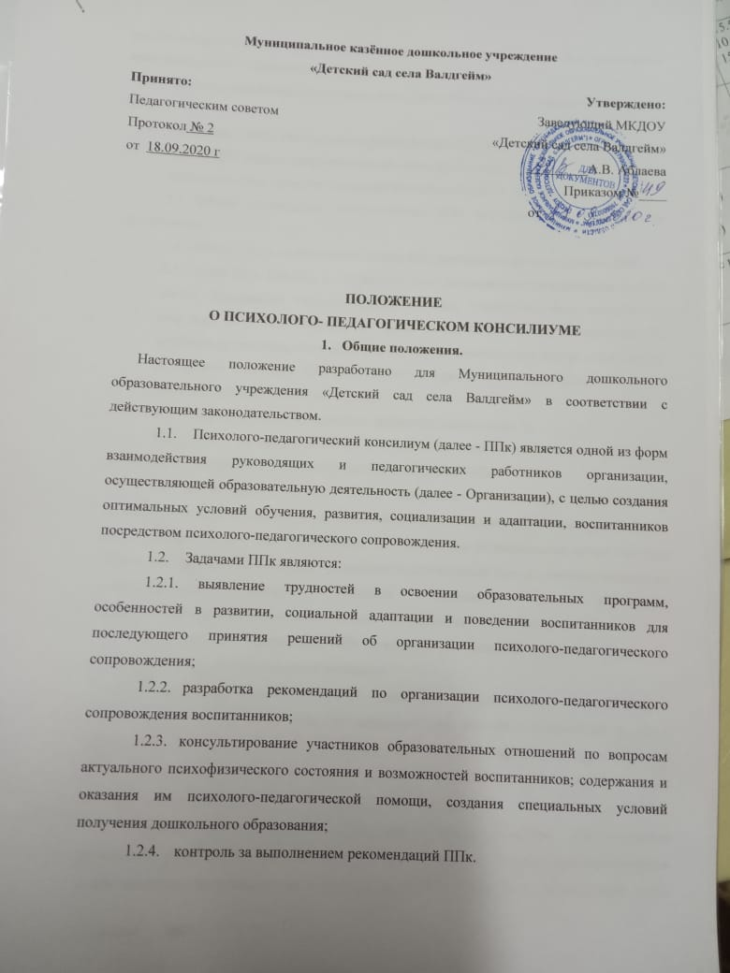

1.Организация деятельности ППк
  - ППк создается на базе Организации любого типа независимо от ее организационно-правовой формы приказом руководителя Организации. Для организации деятельности ППк в Организации оформляются:
- приказ руководителя Организации о создании ППк с утверждением состава
ППк;
- положение о ППк, утвержденное руководителем Организации.
  - В ППк ведется документация согласно приложению 1.
Документы ППк хранятся у руководителя Организации в течение 5 лет.
  - Общее руководство деятельностью ППк возлагается на руководителя Организации.
  - Общее руководство деятельностью ППк возлагается на заведующего ДОУ.
2.4. Состав ППк: Комиссию возглавляет лицо, назначаемое руководителем ДОУ. В состав консилиума входят: педагог-психолог, учитель-логопед, воспитатели, секретарь ППк (определѐнный из числа членов ППк), другие специалисты. По решению руководителя консилиума в его состав включаются и другие специалисты, и педагоги. Заседания ППк проводятся под руководством председателя ППк или лица, исполняющего его обязанности.
  - Ход заседания фиксируется в протоколе (приложение 2).
Протокол ППк оформляется не позднее пяти рабочих дней после проведения заседания и подписывается всеми участниками заседания ППк.
  - Коллегиальное решение ППк, содержащее обобщенную характеристику воспитанника и рекомендации по организации психолого-педагогического сопровождения, фиксируются в заключении (приложение 3). Заключение подписывается всеми членами ППк в день проведения заседания и содержит коллегиальный вывод с соответствующими рекомендациями, которые являются основанием для реализации психолого-педагогического сопровождения обследованного воспитанника.
Коллегиальное заключение ППк доводится до сведения родителей (законных представителей) в день проведения заседания.
В случае несогласия родителей (законных представителей) воспитанника с коллегиальным заключением ППк они выражают свое мнение в письменной форме в соответствующем разделе заключения ППк, а образовательный процесс осуществляется по ранее определенному образовательному маршруту в соответствии с соответствующим федеральным государственным образовательным стандартом.
Коллегиальное заключение ППк доводится до сведения педагогических работников, работающих с обследованным воспитанником, и специалистов, участвующих в его психолого-педагогическом сопровождении, не позднее трех рабочих дней после проведения заседания.
  - При направлении воспитанника на психолого-медико-педагогическую комиссию (далее - ПМПК) оформляется Представление ППк на обучающегося (приложение 4).
Представление ППк на воспитанника для предоставления на ПМПК выдается родителям (законным представителям) под личную подпись.
- Режим деятельности ППк
  - Периодичность проведения заседаний ППк определяется запросом Организации на обследование и организацию комплексного сопровождения воспитанников и отражается в графике проведения заседаний.
  - Заседания ППк подразделяются на плановые и внеплановые.
  - Плановые заседания ППк проводятся в соответствии с графиком проведения, но не реже одного раза в полугодие, для оценки динамики обучения и коррекции для внесения (при необходимости) изменений и дополнений в рекомендации по организации психолого-педагогического сопровождения воспитанника.
  - Внеплановые заседания ППк проводятся при зачислении нового воспитанника, нуждающегося в психолого-педагогическом сопровождении; при отрицательной (положительной) динамике обучения и развития воспитанника; при возникновении новых обстоятельств, влияющих на обучение и развитие воспитанника в соответствии с запросами родителей (законных представителей) воспитанника, педагогических и руководящих работников Организации; с целью решения конфликтных ситуаций и других случаях.
  - При проведении ППк учитываются результаты освоения содержания образовательной программы, комплексного обследования специалистами ППк, степень социализации и адаптации воспитанника.
На основании полученных данных разрабатываются рекомендации для участников образовательных отношений по организации психолого-педагогического сопровождения воспитанника.
  - Деятельность специалистов ППк осуществляется бесплатно.
  - Специалисты, включенные в состав ППк, выполняют работу в рамках основного рабочего времени, составляя индивидуальный план работы в соответствии с планом заседаний ППк, а также запросами участников образовательных отношений на обследование и организацию комплексного сопровождения воспитанников.
- Проведение обследования
  - Процедура и продолжительность обследования ППк определяются исходя из задач обследования, а также возрастных, психофизических и иных индивидуальных особенностей обследуемого воспитанника.
  - Обследование воспитанника специалистами ППк осуществляется по инициативе родителей (законных представителей) или сотрудников Организации с письменного согласия родителей (законных представителей) (приложение 5).
  - Секретарь ППк по согласованию с председателем ППк заблаговременно информирует членов ППк о предстоящем заседании ППк, организует подготовку и проведение заседания ППк.
  - На период подготовки к ППк и последующей реализации рекомендаций воспитаннику назначается ведущий специалист: воспитатель или психолог или учитель-логопед или другой специалист. Ведущий специалист представляет воспитанника на ППк и выходит с инициативой повторных обсуждений на ППк (при необходимости).
  - По данным обследования каждым специалистом составляется заключение и разрабатываются рекомендации.
На заседании ППк обсуждаются результаты обследования ребенка каждым специалистом, составляется коллегиальное заключение ППк.
  - Родители (законные представители) имеют право принимать участие в обсуждении результатов освоения содержания образовательной программы, комплексного обследовании специалистами ППк, степени социализации и адаптации воспитанника.
- Содержание рекомендаций ППк по организации

Психолого-педагогического сопровождения обучающихся
  - Рекомендации ППк по организации психолого-педагогического сопровождения воспитанника ДОУ с ограниченными возможностями здоровья ( далее – ОВЗ) конкретизируют, дополняют рекомендации ТПМПК и могут включать в том числе:
- разработку адаптированной основной общеобразовательной программы;
- разработку индивидуального маршрута на воспитанника;
- разработку и реализацию программы психолого-педагогического сопровождения как компонента образовательной программы;
- предоставление услуг тьютора, ассистента (помощника), оказывающего воспитаннику необходимую техническую помощь, услуг по сурдопереводу, тифлопереводу, тифлосурдопереводу (индивидуально или на группу обучающихся), в том числе на период адаптации обучающегося в ДОУ.
- другие условия психолого-педагогического сопровождения в рамках компетенции ДОУ. Рекомендации ППк по организации психолого-педагогического сопровождения обучающегося, испытывающего трудности в освоении основных образовательных программ, развитии и социальной адаптации могут включать в том числе:
проведение групповых и (или) индивидуальных коррекционно-развивающих и компенсирующих занятий с обучающимся;
разработку индивидуального учебного маршрута обучающегося; профилактику асоциального поведения обучающегося; другие условия психолого-педагогического сопровождения в рамках компетенции Организации.
5.2. Рекомендации ППк по организации психолого-педагогического сопровождения воспитанника на основании медицинского заключения могут включать условия обучения, воспитания и развития, требующие организации обучения по индивидуальному учебному плану, учебному расписанию, медицинского сопровождения, в том числе:
-дополнительный выходной день;
-организация дополнительной двигательной нагрузки в течение учебного дня / снижение двигательной нагрузки;
-предоставление дополнительных перерывов для приема пищи, лекарств;
-предоставление услуг ассистента (помощника), оказывающего воспитаннику необходимую техническую помощь;
-другие условия психолого-педагогического сопровождения в рамках компетенции ДОУ.
5.3. Рекомендации ППк по организации психолого-педагогического сопровождения воспитанника, испытывающего трудности в освоении основной образовательной программы, развитии и социальной адаптации могут включать в том числе:
- проведение групповых и (или) индивидуальных коррекционно-развивающих и компенсирующих занятий с воспитанниками; разработку индивидуального маршрута с воспитанником; профилактику асоциального (девиантного) поведения воспитанника; другие условия психолого-педагогического сопровождения в рамках компетенции ДОУ. 5.4. Рекомендации по организации психолого-педагогического сопровождения воспитанников реализуются на основании письменного согласия родителей (законных представителей)

ПРИЛОЖЕНИЕ 1
Документация ППк
- Приказ о создании ППк с утвержденным составом специалистов ППк;
- Положение о ППк;
- График проведения плановых заседаний ППк на учебный год;
- Журнал учета заседаний ППк и воспитаников, прошедших ППк по форме:
№ | Дата | Тематика заседания * | Вид консилиума (плановый/внеплановый)
*- утверждение плана работы ППк; утверждение плана мероприятий по выявлению воспитанников ДОУ с особыми образовательными потребностями; проведение комплексного обследования воспитанника; обсуждение результатов комплексного обследования; обсуждение результатов образовательной, воспитательной и коррекционной работы с воспитанниками; зачисление воспитанников на коррекционные занятия; направление воспитанников в ТПМПК; составление и утверждение индивидуальных образовательных маршрутов (по форме определяемой образовательной организацией); экспертиза адаптированных основных образовательных программ ОО; оценка эффективности и анализ результатов коррекционно развивающей работы с воспитанниками и другие варианты тематик.

- Журнал регистрации коллегиальных заключений психолого-педагогического консилиума по форме:
№  п/п | ФИО воспитанника, группа | Дата  рождения | Инициатор  обращения | Повод обращения в ППк | Коллегиальное  заключение | Результат  обращения

- Протоколы заседания ППк;
7. Карта развития воспитанника, получающего психолого-педагогическое сопровождение (В карте развития находятся результаты комплексного обследования, характеристика или педагогическое представление на воспитанника, коллегиальное заключение консилиума, копии направлений на ТПМПК, согласие родителей (законных представителей) на обследование и психолого-педагогическое сопровождение ребенка, вносятся данные об обучении и воспитании ребенка в группе, данные по коррекционной-развивающей работе, проводимой специалистами психолого-педагогического сопровождения. Карта развития хранится у председателя консилиума и выдается руководящим работникам ОО, педагогам и специалистам, работающим с воспитанником). 8. Журнал направлений воспитанников на ТПМПК по форме:

- Журнал направлений обучающихся на ПМПК по форме:

№  п/п | ФИО воспитанника, группа | Дата  рождения | Цель  направления | Причина  направления | Отметка о получении направления родителями
Получено: далее перечень документов, переданных родителям (законным представителям)
Я, ФИО родителя (законного представителя) пакет документов получил(а). "__" ___
Подпись:
Расшифровка:

ПРИЛОЖЕНИЕ 2
Муниципальное казённое дошкольное образовательное учреждение «Детский сад села Валдгейм»
Протокол заседания психолого-педагогического консилиума
N ____ от "__" __________ 20__ г.
Присутствовали: И.О.Фамилия (должность в ДОУ, роль в ППк),
И.О.Фамилия (мать/отец ФИО воспитанника).
Повестка дня:
1. ...
2. ...
Ход заседания ППк:
1. ...
2. ... Решение
ППк: 1. ...
2. ...
Приложения (характеристики, представления на воспитанника, результаты продуктивной деятельности воспитанника, копии рабочих тетрадей и другие необходимые материалы): 1. ...
2. ...
Председатель ППк ______________________________________
И.О.Фамилия
Члены ППк:
И.О.Фамилия
И.О.Фамилия
Другие присутствующие на заседании:
И.О.Фамилия
И.О.Фамилия
ПРИЛОЖЕНИЕ 3
Муниципальное казённое дошкольное образовательное учреждение «Детский сад села Валдгейм»
Коллегиальное заключение психолого-педагогического консилиума
Дата "__" _____________ 20__ года
Общие сведения ФИО воспитанника:_________________________________________
Дата рождения воспитанника: _____________
Группа:_________
Образовательная программа: основная образовательная программа ДОУ
Причина направления на ППк:_________________________________________________ Коллегиальное заключение ППк (выводы об имеющихся у ребенка трудностях (без указания диагноза) в развитии, обучении, адаптации (исходя из актуального запроса) и о мерах, необходимых для разрешения этих трудностей, включая определение видов, сроков оказания психолого-медико-педагогической помощи.
Рекомендации педагогам
Рекомендации родителям
Приложение: (планы коррекционно-развивающей работы, индивидуальный образовательный маршрут и другие необходимые материалы):
Председатель ППк _________________________________
И.О.Фамилия
Члены ППк:
И.О.Фамилия
И.О.Фамилия
С решением ознакомлен(а) _____________/____________________________________ (подпись и ФИО (полностью) родителя (законного представителя)
С решением согласен (на) _____________/____________________________________ (подпись и ФИО (полностью) родителя (законного представителя)
С решением согласен(на) частично, не согласен(на) с пунктами: _____________ ___________________________________________________________________________ ___________________________________________________________________________ ______________/____________________________________________________________ (подпись и ФИО (полностью) родителя (законного представителя)
ПРИЛОЖЕНИЕ 4
Представление психолого-педагогического консилиума на воспитанника для предоставления на ТПМПК
ФИО ребѐнка___________________________________________________
дата рождения________________________
группа____________________
Общие сведения:
- дата поступления в образовательную организацию:__________________________
- программа обучения (полное наименование): ______________________________
- форма организации образования: _дошкольное образование_________________
1. Форма получения образования и воспитания: группа: комбинированной направленности, компенсирующей направленности, общеразвивающая, присмотра и ухода, кратковременного пребывания, Лекотека и др.);
2. Характеристика семьи воспитанника:
- состав семьи (перечислить, с кем проживает ребенок - родственные отношения и количество детей/взрослых);
- трудности, переживаемые в семье (материальные, хроническая психотравматизация, особо отмечается наличие жестокого отношения к ребенку, факт проживания совместно с ребенком родственников с асоциальным или антисоциальным поведением, психическими расстройствами
- в том числе братья/сестры с нарушениями развития, а также переезд в другие социокультурные условия менее чем 3 года назад, плохое владение русским языком одного или нескольких членов семьи, низкий уровень образования членов семьи, больше всего занимающихся ребенком). Информация об условиях и результатах образования ребенка в образовательной организации:
1. Краткая характеристика познавательного, речевого, двигательного, коммуникативно личностного развития ребенка на момент поступления в образовательную организацию: качественно в соотношении с возрастными нормами развития (значительно отставало, отставало, неравномерно отставало, частично опережало).
2. Краткая характеристика познавательного, речевого, двигательного, коммуникативно личностного развития ребенка на момент подготовки характеристики: качественно в соотношении с возрастными нормами развития (значительно отстает, отстает, неравномерно отстает, частично опережает).
3. Динамика (показатели) познавательного, речевого, двигательного, коммуникативно личностного развития (по каждой из перечисленных линий): крайне незначительная, незначительная, неравномерная, достаточная.
4. Динамика (показатели) деятельности (практической, игровой, продуктивной) за период нахождения в образовательной ситуации
5. Динамика освоения программного материала:
- программа, по которой обучается ребенок (авторы или название ОП/АОП);
- соответствие объема знаний, умений и навыков воспитанника требованиям программе дошкольного образования: достижение целевых ориентиров (в соответствии с годом обучения): (фактически отсутствует, крайне незначительна, невысокая, неравномерная).
6. Особенности, влияющие на результативность обучения: мотивация к обучению (фактически не проявляется, недостаточная, нестабильная), сензитивность в отношениях с педагогами в учебной деятельности (на критику обижается, дает аффективную вспышку протеста, прекращает деятельность, фактически не реагирует, другое), качество деятельности при этом (ухудшается, остается без изменений, снижается), эмоциональная напряженность при необходимости публичного ответа, контрольной работы и пр. (высокая, неравномерная, нестабильная, не выявляется), истощаемость (высокая, с очевидным снижением качества деятельности и пр., умеренная, незначительная) и др.
7. Отношение семьи к трудностям ребенка (от игнорирования до готовности к сотрудничеству), наличие других родственников или близких людей, пытающихся оказать поддержку, факты дополнительных (оплачиваемых родителями) занятий с ребенком (занятия с логопедом, дефектологом, психологом, репетиторство).
8. Получаемая коррекционно-развивающая, психолого-педагогическая помощь (конкретизировать); (занятия с логопедом, дефектологом, психологом, - указать длительность, т.е. когда начались/закончились занятия), регулярность посещения этих занятий, выполнение домашних заданий этих специалистов.
9. Характеристики взросления - хобби, увлечения, интересы (перечислить, отразить их значимость для воспитанника, перестал заниматься из-за нехватки средств и т.п.);
- отношение к педагогическим воздействиям (описать воздействия и реакцию на них);
- характер общения со сверстниками (отвергаемый или оттесненный, изолированный по собственному желанию, неформальный лидер);
- значимость общения со сверстниками в системе ценностей воспитанника (приоритетная, второстепенная);
- способность критически оценивать поступки свои и окружающих, в том числе антиобщественные проявления (не сформирована, сформирована недостаточно, сформирована "на словах");
- самосознание (самооценка);
- отношения с семьей (описание известных педагогам фактов: кого слушается, к кому привязан, либо эмоциональная связь с семьей ухудшена/утрачена);
Поведенческие девиации:
- проявления агрессии (физической и/или вербальной) по отношению к другим (либо к животным), склонность к насилию;
- оппозиционные установки (спорит, отказывается) либо негативизм (делает наоборот);
- проявления злости и/или ненависти к окружающим (конкретизировать);
- дезадаптивные черты личности (конкретизировать).
10. Информация о проведении индивидуальной профилактической работы (конкретизировать).
11. Общий вывод о необходимости уточнения, изменения, подтверждения образовательного маршрута, создания условий для коррекции нарушений развития и социальной адаптации и/или условий проведения индивидуальной профилактической работы.
Дата составления документа_______
Подпись председателя ППк.
Печать образовательной организации.
Дополнительно:
1. Для воспитанника по АОП
- указать коррекционно-развивающие курсы, динамику в коррекции нарушений;
2. Представление заверяется личной подписью руководителя образовательной организации (уполномоченного лица), печатью образовательной организации;
3. Представление может быть дополнено исходя из индивидуальных особенностей воспитанника.
ПРИЛОЖЕНИЕ 5

Согласие родителей (законных представителей) воспитанника
на проведение психолого-педагогического обследования специалистами ППк

Я _________________________________________________________________________
ФИО родителя, (законного представителя) воспитанника
___________________________________________________________________________
___________________________________________________________________________
(номер, серия паспорта, когда и кем выдан)
Являясь родителем (законным представителем) ______________________________
__________________________________________________________________________
__________________________________________________________________________ (ФИО, группа, дата рождения)

Выражаю свое согласие на проведение психолого-педагогического обследования.

«____»__________________20____ г. /_________________/ _________________________
(подпись) (расшифровка подписи

